«УТВЕРЖДАЮ»
Ректор Международного
Вестминстерского Университета
в г.Ташкенте
______________ К.Х. Каримов
«___»____________ 2024 г.

ЗАКУПОЧНАЯ ДОКУМЕНТАЦИЯ
ПО ОТБОРУ НАИЛУЧШИХ ПРЕДЛОЖЕНИЙ
для участника отбора на поставку
сантехнических материалов для МВУТ

Заказчик: Международный Вестминстерский университет в г. Ташкенте.

Ташкент – 2024 г.

СОДЕРЖАНИЕ

- Инструкция для участника конкурса.
- Техническая часть конкурса.
- Ценовая часть конкурса.
- Проект договора.

ИНФОРМАЦИЯ ОБ ОТБОРЕ

Предмет отбора наилучших предложений | Закуп сантехнических материалов
Делимость лота | Лот делимый
План график закупки  (указать квартал и год) | IV-квартал 2024 года - I-квартал 2025 года
Месяц проведения торгов | Декабрь-январь
Источник финансирования | Собственные средства
Предельная стоимость отбора | 22 000 000 сум (с учетом всех видов налогов).
Условия оплаты | Предварительная оплата в размере 15% от общей суммы договора производится в течение 10 (десяти) банковских дней после подписания договора. Остальное 85% оплачивается после подписания электронной счет-фактуры.
Срок оплаты (банковские дни) | 10 банковских дней
Валюта оплаты | Сум Республики Узбекистан (UZS)
Место и условия поставки товара (выполнения работы, оказания услуги) | Поставка до склада Покупателя (за счет Продавца)  (г. Ташкент, Мирабадский район, ул.Истикбол 12.)
Срок поставки товара (выполнения работы, оказания услуги) | 10 рабочих дней
Срок гарантии | 1 год
Требования, предъявляемые к участникам отбора | В отборе могут принять участие производители (поставщики), имеющие опыт поставки соответствующего товара, закупаемого на конкурентной основе
Форма оформления предложения | Согласно законодательству Республики Узбекистан
Срок подачи предложений  (не менее 5 рабочих дней) | 5 дней
Ответственная служба, контактное лицо, телефон, эл. почта | Специалист по электронным торгам отдела МТС – Абдумажидов Н.К.  Тел. № +(99871) 238 –74 –14 (578).  email. nabdumajidov@wiut.uz

I. ИНСТРУКЦИЯ ДЛЯ УЧАСТНИКА КОНКУРСА

1. Общие положения
1.1. Настоящая закупочная документация разработана в соответствии с требованиями Закона Республики Узбекистан «О государственных закупках» от 22.04.2021г. № ЗРУ-684 и Постановления Президента от 02.07.2021 г. № ПП-5171 «О дополнительных мерах по обеспечению прозрачности и повышению эффективности государственных закупок» и от 06.07.2021г. № ПП-5177 «О дополнительных мерах по эффективной организации деятельности по противодействию коррупции».
1.2. Предмет конкурса: Поставка сантехнических материалов для МВУТ.
1.3. Стартовая (предельная) стоимость конкурса составляет: 22 000 000 сум (с учетом всех видов налогов).
Цены, указанные в конкурсном предложении, не должны превышать предельную стоимость.
1.4. Основанием для проведения конкурса является рапорты от главного механика.
1.5. Формы заседания закупочной комиссии – очная.
Конкурсные предложения принимаются в рабочие дни с понедельника по пятницу с 9.00 до 18.00. Обеденный перерыв с 13.00 до 14.00.

2. Организаторы конкурса
2.1. Международный Вестминстерский Университет в г.Ташкенте (далее МВУТ) является заказчиком (далее «Заказчик») конкурса.
Адрес «Заказчика»: г. Ташкент, Мирабадский район, ул.Истикбол 12.
Реквизиты «Заказчика»: МФО 01041, ИНН 204065852, р/с 20296000404189355001 в АКБ "InfinBank"
2.2. Контактное лицо организатора:
Главный механик Хайдаров И., тел.: +(99871) 238-74-46 (473).
Ответственное лицо за прием коммерческих предложений Абдумажидов Н.К., тел.:+(99871) 238 –74 –14 (578).
2.3. Рабочим органом комиссии является, Закупочная комиссия Международного Вестминстерского Университета в г.Ташкенте (далее - «МВУТ»). Адрес: 100047, г. Ташкент, Мирабадский район, ул.Истикбол 12.
2.4. Договородержатель: МВУТ
2.5. Отбор наилучших предложений (далее конкурс) проводится закупочной комиссией, созданной Заказчиком, в составе не менее пяти членов. Конкурс проводится в порядке предусмотренном Главой 7, Статьи 56-63 Закона республики Узбекистан «О Государственных закупках» (№ЗРУ-684 от 22 апреля 2021 года) и на основании Положения Закупочной деятельности МВУТ.

3. Порядок проведения конкурса:
3.1. Для участия в конкурсе, участник конкурса должен:
а) получить (скачать) электронную версию конкурсной документации, размещенной на специальном информационном портале для ознакомления с условиями конкурса;
б) подать конкурсное предложение в соответствии с требованиями конкурсной документации.
3.2. К участию в конкурсе не допускаются участники:
- находящиеся на стадии реорганизации, ликвидации или банкротства; находящиеся в состоянии судебного или арбитражного разбирательства с «Заказчиком»;
- находящиеся в Едином реестре недобросовестных исполнителей;
- имеющиеся задолженности по уплате налогов и других обязательных платежей зарегистрированные и имеющие банковские счета в государствах или на территориях, предоставляющих льготный налоговый режим и/или не предусматривающих раскрытие и предоставление информации при проведении финансовых операций.
3.3. Заказчик отстраняет участника от участия в закупочных процедурах, если:
- участник прямо или косвенно предлагает, дает или соглашается дать любому нынешнему либо бывшему должностному лицу или работнику заказчика, или другого государственного органа вознаграждение в любой форме, предложение о найме на работу, либо любую другую ценную вещь или услугу с целью повлиять на совершение какого-либо действия, принятие решения или применение какой-либо конкурсной процедуры заказчика в процессе государственных закупок;
- у участника имеется несправедливое конкурентное преимущество или конфликт интересов в нарушение законодательства

4. Язык конкурса, единица измерений.
4.1. Конкурсное предложение и вся связанная с ним корреспонденция, и документация, которые осуществляются участником и заказчиком, должны быть на узбекском или русском языке. Конкурсное предложение, может быть на другом языке при условии, что к ней будет приложен точный перевод на узбекский или русский языки. В случае наличия разночтений в тексте конкурсного предложения, когда используется более чем один язык, узбекский или русский языки будут превалирующими. Допускается предоставление технической документации на английском языке. В конкурсном предложении должна быть использована метрическая система измерений.
5. Конкурсное предложение и порядок его оформления
5.1. Участники конкурса, объявленного на портале, предоставляют предложения в установленном в объявлении порядке в запечатанных конвертах по указанному в объявлении о проведении конкурса адресу.
5.2. Участникам конкурса рекомендуется представлять предложения в прошнурованном, пронумерованном, скрепленном печатью и утвержденном подписью уполномоченного лица участника либо подписанном на каждом листе предложения.
5.3. Конкурсное предложение участника передается в рабочий орган закупочной комиссии почтой или через уполномоченного представителя участника нарочно. Дата и время предоставления конкурсного предложения фиксируется рабочим органом в журнале регистрации конкурсных предложений и заверяется подписью уполномоченного представителя участника (при его наличии).
5.4. Участник конкурса: несет ответственность за подлинность и достоверность предоставляемых информации и документов; вправе подать только одно предложение; вправе отозвать или внести изменения в поданное предложение до срока окончания подачи таких предложений.
5.5. Конкурсное предложение состоит из ценовой части, которая должна соответствовать условиям конкурса и содержать следующую информацию: наименование товара (работ,услуг), стоимость товара (работ,услуг), итоговая сумма, условия платежа, срок действия предложения и т.п.
5.6. Конкурсное предложение предоставляется в запечатанном конверте (с печатью участника на местах склейки конверта).
5.7. На конверте должно быть указано:
№ Лота на информационном портале наименование предмета конкурса;
наименование участника;
наименование заказчика и его адрес;
надпись «не вскрывать до последнего срока подачи предложений (указать время и дату вскрытия конвертов)».
5.8. Требования к наличию обязательных документов ценового предложения: ценовое предложение и таблица цен прилагаемая к данной инструкции.
5.9. Рабочий орган несет ответственность за целостность и сохранность конвертов с конкурсными предложениями, оформленных только в соответствии с требованиями настоящей инструкции.
5.10. Срок действия конкурсного предложения участников должен составлять не менее 30 дней со дня окончания представления конкурсных предложений.
6. Продление срока предоставления конкурсных предложений
6.1. В случае необходимости, заказчик может продлить срок представления предложений, а также обратиться к участникам конкурса с предложением о продлении срока действия их предложений на определенный период по решению закупочной комиссии.
6.2. Объявления о продлении сроков представления конкурсных предложений размещается на официальном сайте МВУТ www.wiut.uz.
7. Внесение изменений в конкурсную документацию
7.1. В случае необходимости заказчик вправе принять решение о внесении изменений в конкурсную документацию.
Решение о внесении изменений в конкурсную документацию может приниматься не позднее чем за один рабочий день до даты окончания срока подачи предложений на участие в отборе.
В процессе внесения изменений в конкурсную документацию изменение продукции (работ, услуг) или ее характеристики не допускается.
В случае внесения изменений в конкурсную документацию в срок окончания подачи предложений, конкурс продлевается не менее чем на три рабочих дней с даты внесения изменений в конкурсную документацию.
Одновременно с этим вносятся изменения в объявление о проведении конкурса, если была изменена информация, указанная в объявлении.

8. Процедура вскрытия конвертов с конкурсными предложениями порядок и критерии их оценки
8.1. Во время, указанное в объявлении как время проведения конкурса, Закупочная комиссия для проведения оценки конкурсных предложений вскрывает конверты с предложениями, поданными участниками конкурса. Уполномоченный представитель участника конкурса вправе присутствовать при процедуре вскрытия конвертов.
8.2. При вскрытии конверта конкурсных предложений оглашается:
- наличие всех требуемых документов и правильность их оформления;
- стоимость конкурсного предложения;
- сроки выполнения работ.
8.3. В случае установления недостоверности информации, содержащейся в документах, представленных участником конкурса, Закупочная комиссия вправе отстранить такого участника от участия в конкурсе на любом этапе процедуры закупки.
8.4. Срок рассмотрения и оценки предложений участников конкурса не может превышать десяти рабочих дней с момента окончания подачи конкурсных предложений.
8.5. Для рассмотрения и оценки конкурсных предложений Закупочная комиссия вправе создать оценочную рабочую группу. При этом оценочной рабочей группе ставятся конкретные задания, и назначается срок для их исполнения.
8.6. Оценочная рабочая группа в срок, в соответствии с заданием закупочной комиссии должны изучить документы конкурсных предложений и представить соответствующий отчет расчетов критериев квалификационных оценок.
8.7. В целях правильного изучения предложения, его оценки и сравнения с другими предложениями, Закупочная комиссия и/или оценочная рабочая группа через заказчика может запросить от участника дополнительные пояснения по его предложению. Запрос для разъяснений и ответ должны быть выполнены в письменной форме. В процессе разъяснения не допускаются какие-либо изменения по сути предложения.
8.8. Оценка конкурсных предложений и определение победителя конкурса производятся на основании предоставленных документов (Приложение №1) и критериев (Приложение №2), изложенных в конкурсной документации. Предложение признается надлежаще оформленным, если оно соответствует конкурсной документации.
8.9. Предложение, определенное как существенно не отвечающее требованиям конкурсной документации, будет отклонено и не может быть откорректировано.
8.10. Не допускаются к участию в конкурсе участники:
- находящиеся в стадии реорганизации, ликвидации или банкротства, на имущество которых наложен арест, а также имеющие непосредственную организационно-правовую или финансовую зависимость друг от друга, выраженную в форме актов учредительства финансового участия, холдинга и других форм;
- находящиеся в состоянии судебного или арбитражного разбирательства с заказчиком;
- в случае отсутствия у них лицензии ;
-зарегистрированные в государствах или на территориях, предоставляющих льготный налоговый режим и/или не предусматривающих раскрытие и предоставление информации при проведении финансовых операций
- находящиеся в Едином реестре недобросовестных исполнителей;
- имеющиеся задолженности по уплате налогов и других обязательных платежей.
8.11. В соответствии с требованиями конкурсной документации оценка конкурсных предложений и определение победителя конкурса производятся на основании:
- критериев изложенных в конкурсной документации
- соответствия предложенных цен пределам установленной заказчиком стоимости предмета конкурса.
- Закупочная комиссия проводит обоснованную оценку конкурсных предложений и определяет победителя конкурса или вправе принять иное решение.
8.12. Вся информация, касающаяся рассмотрения и оценки конкурсных предложений, является конфиденциальной и не подлежит разглашению.
8.13. Предложения, превышающие предельную стоимость указанную в конкурсной документации будут отклонены. Остальные предложения будут изучаться, и оцениваться на предмет их полноты, соответствия требованиям заказчика, наличия арифметических ошибок.
8.14. Предложения с арифметическими ошибками, должны быть исправлены участником конкурса в соответствии с требованиями закупочной комиссии. В случае отказа участника исправить ошибки в своем конкурсном предложении на условиях, предложенных закупочной комиссией, предложение такого участника будет отклонено.
8.15. Победителем признается участник конкурса, предложивший лучшие условия исполнения договора на основе критериев и требований, указанных в конкурсной документации и предложении.
8.16. Результаты рассмотрения и оценки предложений фиксируются в протоколе рассмотрения и оценки предложений.
8.17. Протокол(ы) подписывается всеми членами закупочной комиссии и копия протокола(ов) публикуется на специальном информационном портале в течение трех рабочих дней со дня его подписания.
Вскрытые конверты с конкурсными предложениями участникам конкурса не возвращаются.
8.18. Любой участник конкурса после публикации протокола рассмотрения и оценки предложений вправе направить заказчику запрос о предоставлении разъяснений результатов конкурса. В течение трех рабочих дней с даты поступления такого запроса заказчик обязан представить участнику конкурса соответствующие разъяснения.
9. Ответственность сторон и соблюдение конфиденциальности
9.1. Ответственность, предусмотренной законодательством Республики Узбекистан, несут: лица, входящие в состав рабочего органа, которые ведут учет поступающих конкурсных предложений и обеспечивают их сохранность и конфиденциальность, председатель и члены комиссии, а также члены оценочной рабочей группы, созданной для изучения конкурсных предложений, за разглашение информации, допущение сговора с участниками, остальными членами комиссии и привлеченными экспертами, а также за другие противоправные действия.
Победитель конкурса, не исполнивший обязательства по договору (по количественным, качественным и техническим параметрам), несет ответственность, предусмотренной законодательством Республики Узбекистан и/или заключенным договором.

10. Прочие условия
10.1. Участники, изъявившие желание участвовать в конкурсе, имеют право обратиться в рабочий орган для получения разъяснений относительно проводимого конкурса.
10.2. Участник конкурса вправе направить заказчику запрос о даче разъяснений положений конкурсной документации в форме, определенной в объявлении на проведение конкурса.
В течение двух рабочих дней с даты поступления указанного запроса заказчик обязан направить в установленной форме разъяснения положений конкурсной документации, если указанный запрос поступил к заказчику не позднее чем за два дня до даты окончания срока подачи предложений.
10.3. Заказчик имеет право отменить конкурс в любое время до акцепта выигравшего предложения. Заказчик в случае отмены конкурса публикует обоснованные причины данного решения на специальном информационном портале.

11. Заключение договора
11.1. По результатам конкурса договор заключается на условиях, указанных в конкурсной документации и предложении, поданном участником конкурса, с которым заключается договор.
11.2. В случае, если победитель конкурса отказывается заключать договор на условиях конкурса, право заключения договора переходит к резервному исполнителю. При этом, резервный исполнитель заключает договор по цене, предложенной победителем (за исключением случаев, когда цена, предложенная резервным победителем, ниже цены, предложенной победителем), или может отказаться от заключения договора.
11.3. Победитель конкурса должен подписать и оформить договор в двух экземплярах и вернуть его заказчику в течение двух календарных дней после получения уведомления.
11.4. Несвоевременное подписание договора победителем может расцениваться как отказ от заключения договора. В этом случае будет рассматриваться приемлемое предложение следующего (резервного – занявшее второе место по итогу оценки) участника конкурса.
11.5. Проект договора конкурсной документации является предварительным, его условия могут подлежать изменению по согласованию сторон в частях не противоречащих условиям конкурса.
12. Конкурс может быть объявлен закупочной комиссией не состоявшимся, если:
- до момента окончания срока подачи предложений не поступило ни одно конкурсное предложение;
- на участие в конкурсе представлены конкурсные предложения менее двух участников;
В случае если конкурс не состоялся, заказчик обязан провести закупочную процедуру повторно на тех же условиях и с теми же критериями и требованиями к работам.
При необходимости изменения условий, критериев оценки и требований к работам по конкурсной документации Закупочная комиссияпринимает соответствующее решение.
Споры, связанные с проведением конкурса, разрешаются в порядке, установленном законодательством.

Приложение №1
к закупочной документации

ПЕРЕЧЕНЬ
документов технико-коммерческого предложения

- Общая информация об участнике отбора и его учредителях (форма №1).
(приложить копию свидетельства о государственной регистрации, и лицензию если имеется)

- Отсутствие просроченной задолженности по уплате налогов и сборов.
(справка об отсутствии задолженности)

- Отсутствие в едином реестре недобросовестных исполнителей.
(подтверждение участника)

- Отсутствие процедуры банкротства (форма №2).
(Гарантийное письмо, свидетельствующее, о том, что участник не находится в стадии реорганизации, ликвидации или банкротства, в состоянии судебного или арбитражного разбирательства с заказчиком, а также об отсутствии ненадлежаще исполненных обязательств по ранее заключенным договорам)

- Заявление по недопущению коррупционных проявлений (форма №3).

- Техническое предложение на предоставление товара, услуги (форма №4).

- Ценовое предложение (форма №5).
(предоставляеться в отдельном запечатонном конверте)

Форма №1

НА ФИРМЕННОМ БЛАНКЕ УЧАСТНИКА

№:________________
Дата:_____________

Закупочной комиссии

Общая информация об участнике отбора

1 | Полное наименование юридического лица, с указанием организационно-правовой формы
2 | Сведения о регистрации (дата регистрации, регистрационный номер, наименование регистрирующего органа)
3 | Юридический адрес
4 | Контактный телефон, факс, е-mail
5 | Полные банковские реквизиты
6 | Основные направления деятельности
7 | Информация об учредителях | (Необходимо предоставить полную информацию об учредителях)

(подпись уполномоченного лица)

(Ф.И.О. и должность уполномоченного лица)

М.П.

Дата: «____»_______________2024 г.

Форма №2

НА ФИРМЕННОМ БЛАНКЕ УЧАСТНИКА

№:_______________
Дата: ____________

Закупочной комиссии

ГАРАНТИЙНОЕ ПИСЬМО

Настоящим письмом подтверждаем, что компания ___________________________ :
(наименование компании)
- не имеет ненадлежащим образом исполненные обязательства по ранее заключенным договорам;
- не находится в стадии реорганизации, ликвидации или банкротства;
- не находится в состоянии судебного или арбитражного разбирательства;
- не имеет просроченных задолженностей по налогам и другим обязательным платежам;
- не зарегистрирована, не имеет учредителей и не имеет банковские счета в государствах или на территориях, предоставляющих льготный налоговый режим и/или не предусматривающих раскрытие и предоставление информации при проведении финансовых операций (оффшорные зоны);
- отсутствует в Едином реестре недобросовестных исполнителей.

Ф.И.О. и подпись руководителя или уполномоченного лица

Место печати

Форма №3

НА ФИРМЕННОМ БЛАНКЕ УЧАСТНИКА

№:_______________
Дата: ____________

Закупочной комиссии

ЗАЯВЛЕНИЕ
по недопущению коррупционных проявлений

Настоящим письмом подтверждаем, что компания ___________________________ :
(наименование компании)
- обязуется соблюдать требования Закона Республики Узбекистан «О государственных закупках» №ЗРУ-684 от 22.04.2021г.;
- обязуется прямо или косвенно не предлагать и не давать любому нынешнему либо бывшему должностному лицу или работнику Заказчика или другого государственного органа вознаграждение в любой форме, предложение о найме на работу либо любую другую ценную вещь или услугу с целью повлиять на совершение какого-либо действия, принятие решения или применение какой-либо закупочной процедуры Заказчика в процессе государственных закупок;
- обязуется не совершать антиконкурентные действия, в том числе при выявлении случаев аффилированности;
- подтверждает, что не имеет конфликта интересов с Заказчиком, не имеет близких родственников среди учредителей и/или сотрудников, которые имеют право на принятие решения по выбору исполнителя;
- не состоит в сговоре с другими участниками с целью искажения цен или результатов отбора;
- обязуется не допускать проявления мошенничества, фальсификации данных и коррупции;
- обязуется не предоставлять ложные или подложные документов, раскрывать информацию об аффилированных лицах, участвовавшим в данном лоте;

Ф.И.О. и подпись руководителя или уполномоченного лица

Место печати

Форма №4
НА ФИРМЕННОМ БЛАНКЕ

ТЕХНИЧЕСКОЕ ПРЕДЛОЖЕНИЕ

________________________________________________
(указать предмет отбора)

Уважаемые дамы и господа!

Изучив закупочную документацию на __________________и письменные ответы на запросы №№ (указать номера запросов в случае наличия письменных обращений и ответов к ним), получение которых настоящим удостоверяем, мы, нижеподписавшиеся (полное наименование Участника отбора), предлагаем ____________________________ (указать наименование товара, работ и услуг).
Мы обязуемся оказать услуги по договору, который будет заключен с Победителем конкурса, в полном соответствии с данным техническим предложением.
Мы согласны придерживаться положений настоящего предложения в течение 30 дней, начиная с даты, установленной как день окончания приема Конкурсных предложений. Это Конкурсное предложение будет оставаться для нас обязательным и может быть принято в любой момент до истечения указанного периода.
В дополнение направляем Вам технические параметры на предлагаемый нами товар (работы, услуги) на ______ листах.

__________________________________
(подпись уполномоченного лица)

____________________________________
(Ф.И.О. и должность уполномоченного лица)

М.П.

Дата: «_____» _________________2024г.

П. ТЕХНИЧЕСКАЯ ЧАСТЬ КОНКУРСА

ТЕХНИЧЕСКОЕ ЗАДАНИЕ
на поставку сантехнических материалов

№ | Наименование | Характеристика | Кол-во
1 | Радиатор отопления биметаллический.  10 секционный  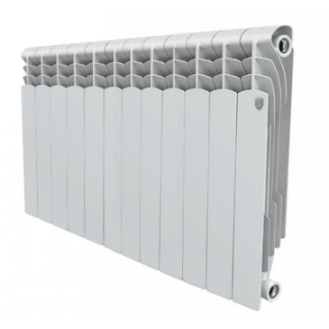 | Тип – радиатор отопления настенный;  Материал – биметалл;  Конструкция – секционный;  Подключение – боковое;  Присоединительный размер – внутренняя резьба G1;  Рабочее давление – 30 МПа;  Температура max – 110°С;  Глубина секции – 80 мм;  Межосевой расстояние секции – 500 мм;  Ширина секции – 80 мм;  Высота секции – 560 мм;  Цвет – белый;  Вес 1 секции – 1,82 кг | 8 шт.
2 | Прокладка межсекционная для сборки радиаторов  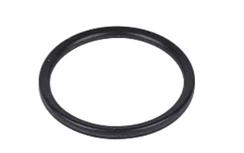 | Тип – прокладка уплотнительная;  Материал – резина;  Диаметр – 1 ¼”; | 80 шт
3 | Ниппель межсекционный для радиаторов.  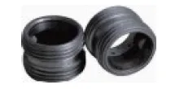 | Тип – комплект для подключения радиатора;  Материал – сталь;  Диаметр – 1”;  Резьба – наружная резьба/наружная резьба (1М/1М);  Длина – 30 мм.  Ширина – 30 мм;  Высота – 25 мм;  Вес – 0,048 кг | 30 шт.
4 | Универсальный комплект для монтажа радиаторов.  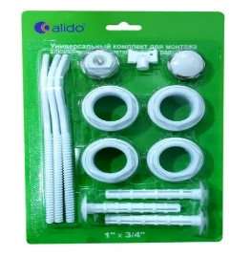 | Тип – комплект для подключения радиатора;  Материал – оцинкованный сталь;  Цвет – белый;  Входной диаметр – 1”;  Выходной диаметр - ¾ “; | 20 шт.
5 | Ключ для межсекционных ниппелей биметталических радиаторов 1“ с ручкой.  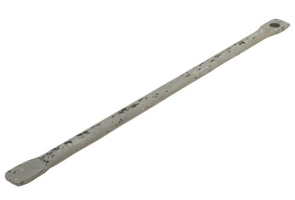 | Тип – ключ;  Наименование – ключ для сборки биметаллических и алюминиевых радиаторов;  Материал – сталь;  Рабочий диаметр – 1”;  Длина – 70 см;  Вес – 3 кг. | 3 шт
6 | Комплект специального смесителя и крана для фильтров воды. | Тип – комплектующие фильтров воды;  Комплектация:  - тройник (соединитель-переходник);  - трубка д.6 мм – 2м.  - кран запорный;  - кран питьевой, рычажковый из нержавейки:  Тип – однорычажный;  Установка – на раковину;  Соединение с фильтрами воды – трубка д.6 мм;  Высота – 260 мм;  Высота до излива – 200 мм;  Вес – 0,7 кг;  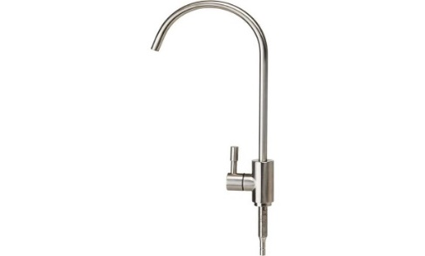  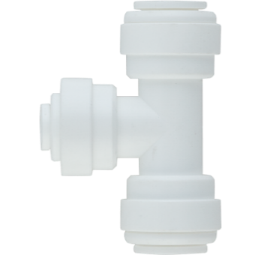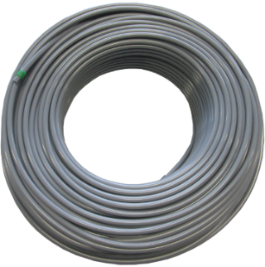  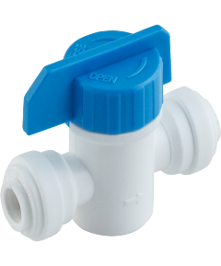 | 2 компл
7 | Отвод 90° PP-R, д.25 мм  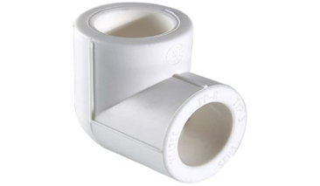 | Тип – фитинг, уголок;  Угол – 90°;  Материал - полипропилен РР-R PN20;  Рабочий диаметр – 25 мм;  Тип соединения – сварка/сварка;  Диаметр подключения – 25 мм;  Диаметр закрепляемой трубы – 25 мм;  Номинальное рабочее давление – 2 Мра;  Максимальная рабочая температура - +95°С;  Наружный диаметр – 34 мм;  Длина – 47 мм;  Толщина стенки – 4,5 мм;  Вес – 0,019 кг. | 150 шт.
8 | Муфта PP-R, д.25 мм  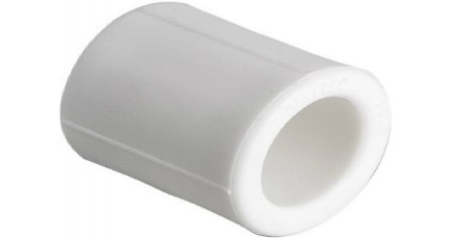 | Тип – фитинг, муфта;  Материал - полипропилен РР-R PN20;  Рабочий диаметр – 25 мм;  Тип соединения – сварка/сварка;  Диаметр закрепляемой трубы – 25 мм;  Номинальное рабочее давление – 2 Мра;  Макс.рабочая температура - +95°С;  Наружный диаметр – 34 мм;  Длина – 37 мм;  Толщина стенки – 4,5 мм;  Вес – 0,017 кг. | 100 шт.
9 | Отвод 45° PP-R, д.25 мм  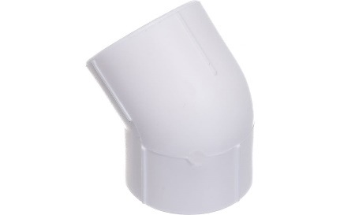 | Тип – фитинг, уголок;  Угол – 45°;  Материал - полипропилен РР-R PN20;  Рабочий диаметр – 25 мм;  Тип соединения – сварка/сварка;  Диаметр подключения – 25 мм;  Диаметр закрепляемой трубы – 25 мм;  Номинальное рабочее давление – 2 Мра;  Макс.рабочая температура - +95°С;  Наружный диаметр – 34 мм;  Длина – 44 мм;  Толщина стенки – 4,5 мм;  Вес – 0,02 кг. | 100 шт.
10 | Отвод 90° PP-R, д.20 мм  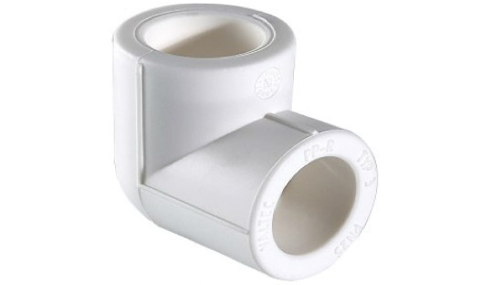 | Тип – фитинг, уголок;  Угол – 90°;  Материал - полипропилен РР-R PN20;  Рабочий диаметр – 20 мм;  Тип соединения – сварка/сварка;  Диаметр подключения – 20 мм;  Диаметр закрепляемой трубы – 20 мм;  Номинальное рабочее давление – 2 Мра;  Макс.рабочая температура - +95°С;  Наружный диаметр – 29 мм;  Длина – 40 мм;  Толщина стенки – 4,5 мм;  Вес – 0,018 кг. | 70 шт.
11 | Отвод 45° PP-R, д.20 мм | Тип – фитинг, уголок;  Угол – 45°;  Материал - полипропилен РР-R PN20;  Рабочий диаметр – 20 мм;  Тип соединения – сварка/сварка;  Диаметр подключения – 20 мм;  Диаметр закрепляемой трубы – 20 мм;  Номинальное рабочее давление – 2 Мра;  Макс.рабочая температура - +95°С;  Наружный диаметр – 29 мм;  Длина – 40 мм;  Толщина стенки – 4,5 мм;  Вес – 0,015 кг. | 50 шт.
12 | Муфта PP-R, д.20 мм | Тип – фитинг, муфта;  Материал - полипропилен РР-R PN20;  Рабочий диаметр – 20 мм;  Тип соединения – внутр.сварка/внутр.сварка;  Диаметр закрепляемой трубы – 20 мм;  Номинальное рабочее давление – 2 Мра;  Макс.рабочая температура - +95°С;  Наружный диаметр – 29 мм;  Длина – 37 мм;  Толщина стенки – 4,5 мм;  Вес – 0,009 кг. | 100 шт.
13 | Манжета переходная для канализационных труб д.50/40 мм  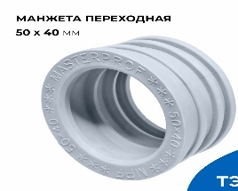 | Тип – манжета переходная д.50/40 мм;  Назначение – для канализационных систем;  Материал – SBR резина;  Диаметр наружный – 50 мм;  Диаметр внутренний – 40 мм;  Длина – 35 мм;  Рабочая температура – от 0°С до +90°С;  Вес – 0,015 кг. | 40 шт
14 | Сиденье для унитаза  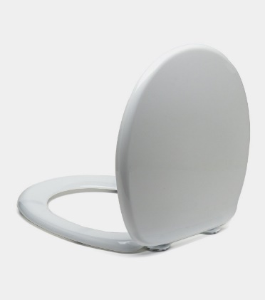 | Материал – полипропилен;  Цвет – белый;  Размеры:  Ширина – 352 мм;  Высота – 51 мм;  Длина – 440 мм;  Конструкция чащи – ободовая;  Min расстояние между креплениями – 155 мм;  Max расстояние между креплениями – 165 мм;  Вес – 0,967 кг. | 20 шт.
15 | Переходник PP-R,  д.20/25 мм  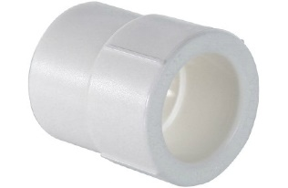 | Тип – фитинг, муфта переходная;  Диаметр трубы – 25-20 мм;  Материал - полипропилен РР-R PN20;  Рабочий диаметр – 25-20 мм;  Тип соединения – сварка/сварка;  Свариваемые поверхности – внутренняя/наружная;  Диаметры закрепляемых труб – 25/20 мм;  Номинальное рабочее давление – 2 Мра;  Макс.рабочая температура - +95°С;  Наружные диаметры – 34/29 мм;  Длина – 33 мм;  Толщина стенки – 4,5 мм;  Вес – 0,011 кг. | 100 шт.
16 | Муфта комбинированная PP-R, PN-20, (адаптер) ВP  д. 25 мм  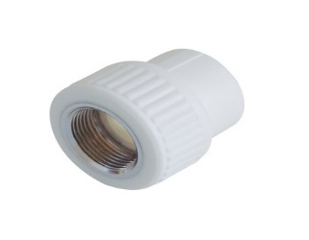 | Тип – фитинг, муфта комбинированная;  Диаметр трубы – 25х3,4 мм;  Материал - полипропилен РР-R PN20;  Рабочий диаметр – 25х3,4 мм;  Тип соединения – сварка/резьба;  Свариваемые поверхности – внутренняя;  Диаметры закрепляемых труб – 25/20 мм;  Номинальное рабочее давление – 2 Мра;  Макс.рабочая температура - +95°С;  Наружные диаметры – 40,8 мм;  Длина – 43,5 мм;  Толщина стенки – 4,5 мм;  Вес – 0,051 кг. | 30 шт.
17 | Муфта комбинированная PP-R, PN-20, (адаптер) ВP  д. 20 мм  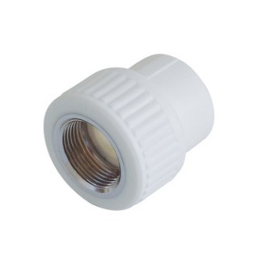 | Тип – фитинг, муфта комбинированная;  Диаметр трубы – 20х1/2 мм;  Материал - полипропилен РР-R PN20;  Рабочий диаметр – 20х1/2 мм;  Тип соединения – сварка/резьба;  Свариваемые поверхности – внутренняя;  Диаметры закрепляемых труб – 20/15 мм;  Номинальное рабочее давление – 2 Мра;  Макс.рабочая температура - +95°С;  Наружные диаметры – 34,6 мм;  Длина – 43,5 мм;  Толщина стенки – 4,5 мм;  Вес – 0,037 кг. | 30 шт.
18 | Шланг (гибкая подводка) для унитаза с накидными гайками с обеих сторон ВР/ВР, длина 100 см  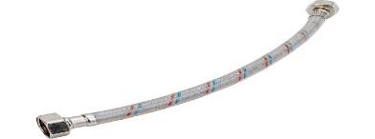 | Тип – гибкая подводка (шланг);  Материал внутреннего шланга – EPDM;  Материал оплетки – нейлон;  Материал - полипропилен ПВХ;  Тип соединения – гайка ВР/гайка ВР;  Номинальное рабочее давление – 2 Мра;  Мак.рабочая температура - +95°С;  Резьба накидных гаек – ½ дюйма;  Длина – 1000 мм;  Вес – 0,069 кг. | 30 шт.
19 | Переходник мет. ВР/НР д.14/15 мм.  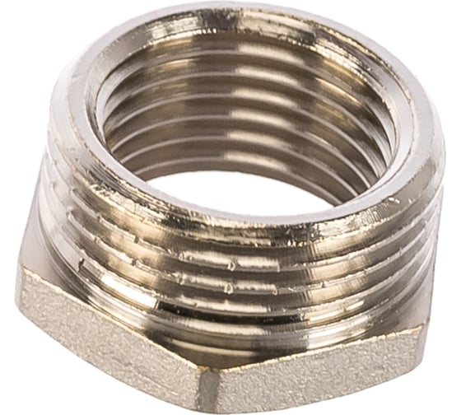 | Тип – футорка;  Материал – никелированная латунь;  Тип соединения –ВР/НР;  Резьба – ½ / ¾ дюйма;  Длина – 29 мм;  Ширина – 29 мм;  Высота – 17 мм;  Вес – 0,009 кг. | 50 шт.
20 | Переходник (муфта, бочонок латунный) мет. НР/НР д.15/15 мм.  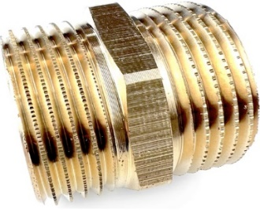 | Тип – муфта;  Материал – латунь;  Тип соединения – НР/НР;  Резьба – 1/1 дюйма;  Длина – 110 мм;  Ширина – 60 мм;  Высота – 35 мм;  Вес – 0,078 кг. | 50 шт.
21 | Кран для писсуара нажимной  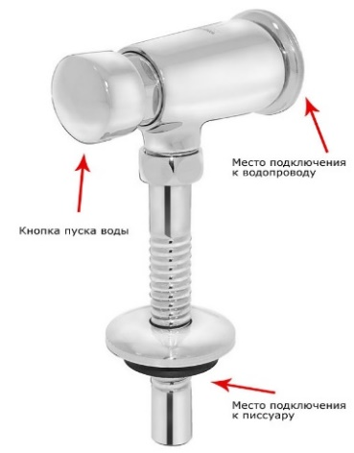 | Материал – латунь;  Стандарт подводки – ½ “;  Температура эксплуатации – до 75 градусов;  Ширина – 103,5 мм или 85 мм;  Высота – 200 мм или 205 мм;  Покрытие – хромоникелевое;  Управление – порционное (нажимное);  Монтаж – горизонтальный;  Вес – 0,4 кг | 20 шт.
21 | Или кран для писсуара с вертикальным нажимом.  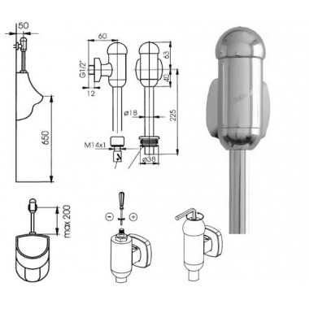 | Материал – латунь;  Стандарт подводки – внутреняя (из стены), ½ “;  Вводной диаметр штуцера - ½ “;  Регулировка напора воды – есть;  Диаметр выводной трубки – 18 мм;  Ширина –80 мм;  Высота –286 мм;  Покрытие – хромоникелевое;  Управление – порционное-нажимное;  Смывной патрубок – 18х200мм;  Вес – 0,7 кг. | 20 шт.
22 | Кран шаровой бронзовый ручка типа «Бабочка», ВР/НР, д.15 мм.  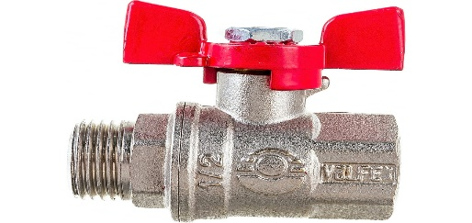 | Тип – запорная арматура;  Форма - прямой, полнопроходной кран;  Тип ручки – бабочка;  Материал – никелированный латунь;  Тип соединения – резьба ВР/резьба НР;  Тип резьбы – ½ / ½ дюйма;  Номинальное рабочее давление – 6,3 Мра;  Максимальная рабочая температура - +150°С;  Диаметр трубы – 15 мм;  Длина – 59,5 мм;  Вес – 0,178 кг. | 30 шт
23 | Вентиль угловой для смесителей и унитазов,  д.15 мм  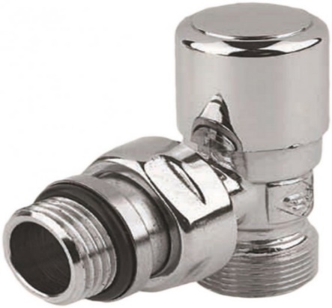 | Материал корпуса – латунь никелированный;  Тип – вентиль водопроводный;  Тип управления – ручное;  Вид – вентиль угловой для подключения смесителей и унитазов;  Макс. температура – 110°С;  Диаметр – ½” (15 мм);  Резьба – наруж.резьба НР/наруж.резьба НР;  Тип резьбы - ½/½ дюйма;  длина – 80 мм;  ширина – 80 мм;  высота – 40 мм;  Вес – 0,287 кг; | 50 шт.
24 | Электроды переменного тока 220 В, д.3 мм | Тип электрода – плавящийся;  Свариваемый материал – углеродистая сталь;  Покрытие электрода – рутил-целлюлозное;  Диаметр электрода – 3 мм;  Длина – 350 мм;  Цвет – зеленый;  Вес упаковки – 2,5 кг. | 25 кг.
25 | Электроды переменного тока 220 В, д.4 мм | Тип электрода – плавящийся;  Свариваемый материал – углеродистая сталь;  Покрытие электрода – рутил-целлюлозное;  Диаметр электрода – 4 мм;  Длина – 350 мм;  Цвет – зеленый;  Вес упаковки – 2,5 кг. | 10 кг.
26 | Электроды ЦЛ-11, переменного тока 220 В, для нержавейки д.2 мм | Тип электрода – E308L-16, плавящийся;  Свариваемый материал – нержавеющая сталь;  Покрытие электрода – рутил-карбонатное;  Диаметр электрода – 2 мм;  Длина – 370 мм;  Цвет – серый, серо-зеленый;  Вес упаковки – 2,0 кг. | 2,5 кг

Форма №5

НА ФИРМЕННОМ БЛАНКЕ

ЦЕНОВОЕ ПРЕДЛОЖЕНИЕ

________________________________________________
(указать предмет отбора)

Дата: (вписать дату подачи техническо-коммерческих предложений).
КОМУ: Закупочной комиссии.
Мы, нижеподписавшиеся, заявляем, что изучили закупочную документацию в целом и ознакомились с предметом отбора, включая все требования Заказчика.
Проанализировав все требования, предлагаем оказать услуги (указать наименование товара (работ, услуги) в соответствии с условиями отбора:
Условия оплаты _______________________________________________________;
Сроки оплаты _______________________________________________________;
Условия поставки товара, оказания услуг _____________________________________;
Сроки поставки _______________________________________________________;
Условия гарантии _______________________________________________________.
Общая сумма составляет _______________ (указать сумму цифрами и прописью) и указана в прилагаемой таблице цен, которая является частью настоящего конкурсного предложения.
Мы согласны придерживаться положений настоящего предложения в течение 30 дней, начиная с даты, установленной как день окончания приема Конкурсных предложений. Это Конкурсное предложение будет оставаться для нас обязательным и может быть принято в любой момент до истечения указанного периода.
Мы понимаем, что Закупочная комиссия не обязана принять наименьшее ценовое предложение, а принимать наилучшее предложение по всем показателям и критериям оценки.

Дата: «____» __________2024 г.

Ф.И.О. и подпись руководителя или уполномоченного лица

Место печати
Приложение №2
к закупочной документации

Порядок и критерии квалификационного отбора участников, а также
технической и ценовой оценки технико-коммерческих предложений

- Квалификационный отбор (оценка).
Осуществляется закупочной комиссией до начала рассмотрения технической и коммерческой частей отбора.
№ | Критерий | Шкала балльной оценки
1 | Общая информация об участнике отбора и его учредителях (форма №1).  (приложить копию свидетельства о государственной регистрации, и лицензию если имеется) | 0-20
2 | Отсутствие просроченной задолженности по уплате налогов и сборов.  (Справка об отсутствии задолженности) | 0-20
3 | Отсутствие в едином реестре недобросовестных исполнителей.  (подтверждение участника) | 0-20
4 | Отсутствие процедуры банкротства (форма №2).  (Гарантийное письмо, свидетельствующее, о том, что участник не находится в стадии реорганизации, ликвидации или банкротства, в состоянии судебного или арбитражного разбирательства с заказчиком, а также об отсутствии ненадлежаще исполненных обязательств по ранее заключенным договорам) | 0-10
5 | Заявление по недопущению коррупционных проявлений (форма №3). | 0-10

- Техническая оценка предложений.
Осуществляется закупочной комиссией на основании технических критериев оценки, указанных в данной таблице.
№ | Критерий | Шкала балльной оценки
1 | Соответствие требованиям Технического задания | 0-20

Итоги квалификационного отбора и технической оценки:
Максимальный балл  (сумма макс. баллов квалификационного отбора и технической оценки) | Минимальный проходной балл
100 | 90

- Ценовая оценка предложений.
№ | Критерий | Оценка | Примечания
1 | Стоимость коммерческого предложения | Наименьшая цена | Участник наименьшей ценой который прошел квалификационный и технический отбор объявляется победителем.
Ш. ЦЕНОВАЯ ЧАСТЬ

1 | Предельная стоимость | 22 000 000 сум (с учетом всех видов налогов)
2 | Источник финансирования | Собственные средства
3 | Условия оплаты | Предварительная оплата в размере 15% от общей суммы договора производится в течение 10 (десяти) банковских дней после подписания договора. Остальное 85% оплачивается после подписания электронной счет-фактуры.
4 | Валюта платежа | Сум Республики Узбекистан (UZS)
5 | План график закупки  (указать квартал и год) | IV-квартал 2024 года - I-квартал 2025 года
6 | Срок поставки товара (выполнения работы, оказания услуги) | 10 рабочих дней
7 | Место и условия поставки товара (выполнения работы, оказания услуги) | Поставка до склада Покупателя (за счет Продавца) (г. Ташкент, Мирабадский район, ул.Истикбол 12.)
8 | Срок подачи предложений  (не менее 5 банковских дней) | 5 дней

Проект договора
ДОГОВОР №
(поставки сантехнических материалов)

г. Ташкент «___» __________ 202__ года

____ «________», именуемое в дальнейшем «Поставщик», в лице _________________________, действующего на основании «________», с одной стороны, и Международный Вестминстерский университет в г.Ташкенте., именуемая в дальнейшем «Покупатель», в лице Ректора Каримова К.Х., действующего на основании Устава, заключили настоящий Договор о нижеследующем:

1. ПРЕДМЕТ ДОГОВОРА
1.1. «Поставщик» обязуется поставить, а «Покупатель» принять и оплатить продукцию согласно Приложению №1 к Договору.
1.2. Общая сумма настоящего Договора составляет _________ (_______________________) сум 00 тийин с/без НДС.
1.3. Продукция должна быть поставлена по согласованию с Покупателем по нижеследующим адресам:
- Международный Вестминстерский Университет в г.Ташкент: г.Ташкент, ул.Истикбол,12;
1.4. Транспортные расходы, связанные с поставкой товара, несет Поставщик.

2. УСЛОВИЯ ОПЛАТЫ
2.1. Цены являются твердыми на момент подписания Сторонами настоящего Договор и не могут быть изменены во время действия договора.
2.2. «Покупатель» производит предоплату в размере ____% от общей суммы настоящего Договора, в течение 10 (десяти) банковских дней с даты подписания договора.
2.3. Оставшееся финансирование (____% стоимости поставленной продукции с учетом пропорционального удержания выплаченного аванса) производится в течение 10 (десяти) банковских дней после поставки и сборки каждой партии Продукции на основании подтвержденных счет-фактур.

3. ПОРЯДОК ПОСТАВКИ
3.1. «Поставщик» обязуется произвести сборку, поставить Продукции в течение 10 (десять) рабочих дней с даты зачисления предоплаты на расчетный счет «Поставщика». Досрочная и частичная поставка разрешена. Датой выполнения обязательств «Поставщика» по поставке продукции считается день приемки «Покупателем» продукции и оформления электронной счёт-фактуры.
3.2. Поставка продукции осуществляется «Поставщиком» в номенклатуре, количестве и по ценам, указанным в п. 1.1. Договора.
3.3. Поставка продукции в адрес «Покупателя» осуществляется «Поставщиком» за счет «Поставщика».

4. КАЧЕСТВО ПРОДУКЦИИ
4.1. Качество продукции и срок годности должны соответствовать установленным требованиям действующих государственных стандартов и технических условий, что подтверждается соответствующими документами (сертификаты качества и происхождения продукции, паспортами). Поставляемая продукция является новой, в соответствующей упаковке.
4.2. Если поставленная продукция не соответствуют стандартам, техническим условиям и сертификату качества завода-изготовителя, «Покупатель» вправе отказаться от принятия и оплаты продукции, взыскать с «Поставщика» штраф в размере 20% стоимости продукции ненадлежащего качества, а если продукция уже оплачена, потребовать в установленном порядке возврата уплаченных сумм.
4.3. Приемка продукции по количеству, качеству и ассортименту производится в соответствии с законодательством Республики Узбекистан.
4.4. Поставщик гарантирует эксплуатацию в течение 18 месяцев с даты поставки продукции, при соблюдении Покупателем всех правил ее эксплуатации.
4.5. Под гарантийным обязательством подразумевается то, что, если поставленная продукция окажется дефектной или не будет соответствовать техническим требованиям данного типа продукции, «Поставщик» обязан за свой счет устранить дефекты или заменить продукцию новой и доброкачественной в течение 30 (тридцати) банковских дней с даты получения претензии.

5. ОТВЕТСТВЕННОСТЬ СТОРОН
5.1. За задержку в поставке продукции «Поставщик» подвергается штрафу в размере 0,1% за каждый просроченный день от общей суммы недопоставленной продукции, но не более 50% стоимости, не поставленной в срок продукции согласно Договора.
5.2. За нарушение обязательств, установленных пунктом 2.2. Договора, «Покупатель» уплачивает штраф в размере 0,5% от размера просроченного платежа за каждый день просрочки, но не более 50% от суммы просроченного платежа.
5.3. «Покупатель» вправе в одностороннем внесудебном порядке удержать сумму неустоек, штрафов и иных санкций из суммы денежных средств, подлежащих оплате «Поставщику» по Договору.
5.4. Стороны освобождаются от ответственности за неисполнение обязательств по договор, если невыполнение явилось следствием форс-мажорных обстоятельств, не зависящих от волеизъявления сторон.
5.5. Сторона, для которой создались вышеназванные обстоятельства, приведшие к невозможности исполнения договорных обязательств, должна в срок не позднее 10 (десяти) дней с момента наступления форс-мажорных обстоятельств уведомить другую сторону, сославшись на нормативный акт (документ) компетентного органа и предоставить в течении 30 (тридцати) дней соответствующий документ уполномоченного органа.
5.6. Во всем остальном, что не предусмотрено Договора, стороны руководствуются Законом Республики Узбекистан «О договорно-правовой базе деятельности хозяйствующих субъектов», Гражданским кодексом и действующим законодательством Республики Узбекистан.

6. ПОРЯДОК РАЗРЕШЕНИЯ СПОРОВ.
6.1. Все споры и разногласия, которые могут возникнуть из-за данного договор или в связи с ним, будут разрешаться путем дружеских переговоров между сторонами.
6.2. Споры, разногласия, по которым стороны не достигли договоренности, подлежат разрешению в Ташкентском межрайонном экономическом суде в соответствии с действующим законодательством Республики Узбекистан.

7. АНТИКОРРУПЦИОННАЯ ОГОВОРКА
7.1. При исполнении своих обязательств по настоящему Договору Стороны, их аффилированные лица, работники или посредники не выплачивают, не предлагают какие-либо ценности, услуги или выплату каких-либо денежных средств прямо или косвенно любым лицам для оказания влияния на действия или решения этих лиц с целью получения каких-либо неправомерных преимуществ, или достижения иных неправомерных целей.
7.2. При исполнении своих обязательств по настоящему Договору Стороны, их аффилированные лица, работники или посредники не осуществляют действия, квалифицируемые узбекским законодательством как дача/получение взятки, коммерческий подкуп, а также действия, нарушающие требования действующего законодательства РУз.
7.3. В случае возникновения у Стороны подозрений, что произошло или может произойти нарушение каких-либо положений настоящей статьи, она обязуется уведомить об этом другую Сторону в письменном виде. В письменном уведомлении Сторона обязана сослаться на факты или представить материалы, достоверно подтверждающие или дающие аргументированное основание предполагать, что произошло или может произойти нарушение каких-либо положений настоящей статьи другой Стороной, ее аффилированными лицами, работниками или посредниками, выражающееся в действиях, квалифицируемых узбекским законодательством как дача или получение взятки, коммерческий подкуп, а также в действиях, нарушающих требования узбекского законодательства и международных актов о противодействии легализации доходов, полученных преступным путем. Сторона, получившая такое письменное уведомление, обязана подтвердить или обоснованно опровергнуть факты, изложенные в уведомлении, направив письменный ответ Стороне-инициатору.
7.4. Нарушение Стороной обязательств воздерживаться от запрещенных в настоящей статье действий, признанное виновной Стороной или подтвержденное в установленном законом порядке, является существенным нарушением условий настоящего Договора и основанием для другой Стороны отказаться в одностороннем порядке от его исполнения и потребовать возмещения, понесенных, в связи с этим убытков.

8. ОСОБЫЕ УСЛОВИЯ
8.1. При выполнении своих обязательств по настоящему Договору, Стороны и их работники не осуществляют какие-либо действия, противоречащие требованиям законодательства Республики Узбекистан о противодействии коррупции, в том числе, не предлагают, не обещают, не вымогают, не выплачивают, не дают согласия на получение и не берут, прямо или косвенно, взятки в форме денежных средств или иных ценностей, имущества и/или имущественных прав, в пользу или
от каких-либо лиц для оказания влияния на действия или решения этих лиц с целью получения каких-либо неправомерных преимуществ или с иными неправомерными целями. Стороны гарантируют принятие мер по недопущению указанных действий.
8.2. При выявлении Стороной по договору случаев нарушения антикоррупционных условий настоящего Договора ее работниками, она обязуется в письменной форме уведомить об этих нарушениях другую Сторону.
8.3. В случае возникновения у одной из Сторон разумно обоснованных подозрений, что произошло или может произойти нарушение каких-либо антикоррупционных положений законодательства Республики Узбекистан и/или настоящего Договор другой Стороной, данная Сторона вправе направить другой Стороне письменный запрос с требованием предоставить комментарии, информацию и документы, опровергающие или подтверждающие факт нарушения, в течение 10 (десяти) рабочих дней с даты получения письменного запроса.
8.4. В случае неполучения ответа на запрос в установленные сроки, либо в случае подтверждения факта нарушения и отсутствия подтверждения о принятии срочных мер по его устранению, Сторона имеет право расторгнуть настоящий Договор в одностороннем порядке полностью или в части касающейся, направив второй Стороне письменное уведомление о расторжении. Сторона в соответствии с положениями настоящей статьи, вправе требовать возмещения реального ущерба от другой Стороны, возникшего в результате такого расторжения. При этом, Стороны в течение 5 (пяти) банковских дней обязуются произвести взаиморасчеты, а именно: Покупатель в полной мере оплачивает все выполненные, но не оплаченные обязательства Поставщика, либо Поставщик возвращает Поставщику стоимость оплаченных, но не выполненных обязательств.
8.5. Если Поставщик и Покупатель по настоящему Договор сталкивается с неэтичными и противоречащими настоящей статье и законодательству Республики Узбекистан действиями, в том числе с фактами принуждения к совершению коррупционного правонарушения, в установленном порядке сообщается об этом в уполномоченные органы.

9. ПРОЧИЕ УСЛОВИЯ
9.1. Всякие изменения и дополнения к настоящему Договор считаются действительными только в том случае, если они совершены в письменной форме и подписаны лицами, уполномоченными договаривающимися Сторонами.
9.2. Настоящий Договор может быть, расторгнут по взаимному соглашению сторон или одной из них в случае нарушения условий договор другой Стороной в порядке и в соответствии с законодательством Республики Узбекистан.
9.3. Данный Договор является основанием для осуществления банковских операций.

10. СРОК ДЕЙСТВИЯ ДОГОВОРА
10.1. Настоящий Договор составлен в двух экземплярах, каждый экземпляр имеет одинаковую юридическую силу и вступает в силу с даты его подписания, и действует до «___» ______ 202___ года.

11. РЕКВИЗИТЫ И ЮРИДИЧЕСКИЕ АДРЕСА СТОРОН

«Поставщик» | «Покупатель»
______ «________» | Международный Вестминстерский  университет в г.Ташкенте.
Адрес: | Адрес:100047, г.Ташкент,  Мирабадский район, улица Истикбол, 12.
ИНН | ИНН 204065852
р/с | р/с 2029 6000 4041 8935 5001;
Банк: | Банк: АКБ «InFinBank»
МФО ______ ОКЭД _____ | МФО: 01041, ОКЭД 85420
Тел: | Тел:998(71)238-74-02
Директор | Ректор
____________________ ___________ | ___________________Каримов К.Х.
М.П. | М.П.

Приложение № 1 к договору
№_____ от «__» ________ 2024 г.

СПЕЦИФИКАЦИЯ №1
№ | Наименование товара | Ед. изм. | Кол-во | Стоимость поставки | НДС |  | Стоимость поставки
 |  |  |  |  | % | сумма | Стоимость поставки
1 | Радиатор отопления биметаллический. (10 секционная) | шт | 8
2 | Прокладка межсекционная для сборки радиаторов.Д-1 ¼. | шт | 80
3 | Ниппель межсекционный для радиаторов.Д-25мм(1дюм) | шт | 30
4 | Универсальный комплект для монтажа радиаторов.вых.Д-3/4 . | комп | 20
5 | Ключ для межсекционных ниппелей биметталических радиаторов Д-1“ с ручкой | шт | 3
6 | Комплект специального смесителя и крана для фильтров воды; Комплектация: | К-т | 2
6 | тройник (соединитель-переходник) | К-т | 2
6 | трубка д.6 мм; | К-т | 2
6 | кран запорный; | К-т | 2
6 | кран питьевой, рычажковый из нержавейки: | К-т | 2
7 | Отвод 90° PP-R, д.25 мм | шт | 150
8 | Муфта PP-R, д.25 мм | шт | 100
9 | Отвод 45° PP-R, д.25 мм | шт | 100
10 | Отвод 90° PP-R, д.20 мм | шт | 70
11 | Отвод 45° PP-R, д.20 мм | шт | 50
12 | Муфта PP-R, д.20 мм | шт | 100
13 | Манжета переходная для канализационных труб д.50/40 мм | шт | 40
14 | Сиденье для унитаза | шт | 20
15 | Переходник PP-R, д.20/25 мм | шт | 100
16 | Муфта комбинированная PP-R, PN-20, (адаптер) ВP д. 25 мм | шт | 30
17 | Муфта комбинированная PP-R, PN-20, (адаптер) ВP д. 20 мм | шт | 30
18 | Шланг (гибкая подводка) для унитаза с накидными гайками с обеих сторон ВР/ВР, длина 100 см | шт | 30
19 | Переходник мет. (латун) ВР/НР  д.14/15 мм | шт | 50
20 | Переходник (муфта, бочонок латунный) мет. НР/НР д.15/15 мм | шт | 50
21 | Кран для писсуара горизонтальным или вертикальным нажимом | шт | 20
22 | Кран шаровой бронзовый ручка типа «Бабочка», ВР/НР, д.15 мм | шт | 30
23 | Вентиль угловой для смесителей и унитазов, д.15 мм | шт | 50
24 | Электроды переменного тока 220 В,  д.3 мм | кг | 25
25 | Электроды переменного тока 220 В,  д.4 мм | кг | 10
26 | Электроды ЦЛ-11, переменного тока  220 В, для нержавейки д.2 мм | кг | 2,5
 | Итого

Общая стоимость Продукции по договору составляет ___________ (_____________________________) сум 00 тийин с/без НДС.

ПОДПИСИ СТОРОН:

«Поставщик» |  | «Покупатель»
Директор |  | Ректор
____________________ ____________  М.П. |  | ____________________ Каримов К.Х.  М.П.

Приложение №3
к закупочной документации

Форма запроса на разъяснение положений закупочной документации по отбору наилучших предложений
На бланке организации участника (если имеется)

Закупочная комиссия
по проведению отбора ________________________________________________________________________________________________

Прошу разъяснить следующие положения закупочной документации [поставку товаров, выполнение работ, оказание услуг для нужд заказчика], размещенной на [официальном сайте]:

№  п/н | Раздел  закупочной документации | Пункт закупочной документации  подлежащий разъяснению | Суть запроса  на разъяснение закупочной документации
1 | 2 | 3 | 4

Разъяснения по настоящему запросу прошу направить по [указать почтовый адрес, адрес электронной почты, номер факса]

[число, месяц, год]

[наименование должности лица, подписавшего запрос] [подпись]
[Ф. И. О.]

М.П.

